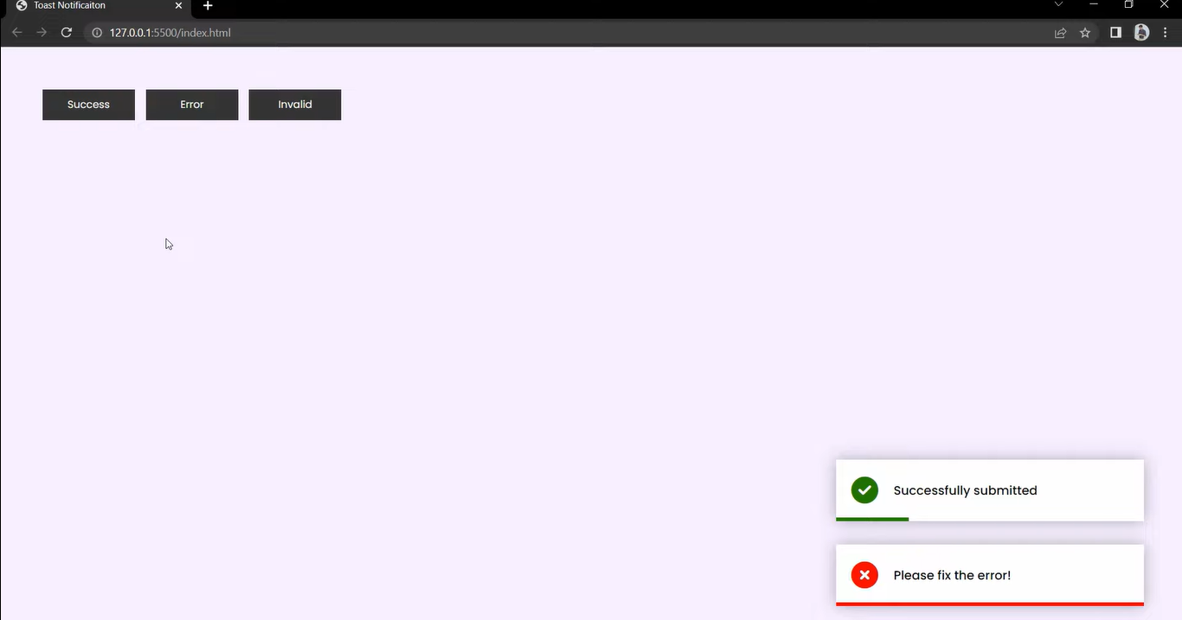

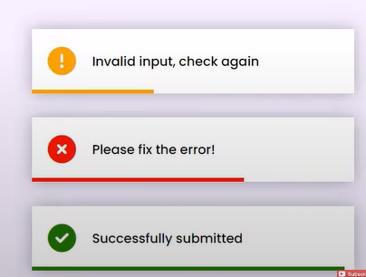

Font awesome icons

$bgColor: #f7edff;

$bgBtn: #333;

$bgToast: #fff;

